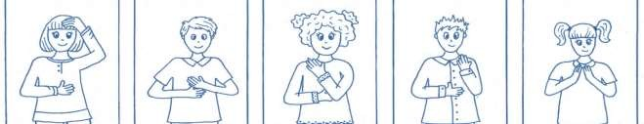

IZREŽI I ZALIJEPI SLIKE NA PRAVO MJESTO

https:vjeronaucni-portal.com

